Экологический КВН для детей подготовительной группы
«Мы - юные любители природы»
Цель: обобщение, систематизация и закрепление знаний детей о живой и неживой природе, а также формирование основ экологической культуры и бережного отношения к окружающему миру.
Цель:
- Закрепить знания детей о природе, о бережном и заботливом отношении к природе.
-Развивать смекалку и сообразительность детей, их эрудицию.
-Воспитывать в детях любовь и бережное отношение к природе, умение видеть и откликаться на красивое в природном окружении.

Задачи:
- закреплять знания детей о природе.
- формировать у детей элементы экологического сознания и культуры
- продолжать формировать речь, учить связно, лаконично отвечать на поставленные вопросы.
- развивать быстроту реакции, сообразительность, логическое мышление, эрудицию.
- воспитывать чувство товарищества, уважение к партнерам и соперникам по игре, учить соблюдать правила игры, умение слушать ответы и дополнять их.

Ход занятия
Воспитатель.
- Ребята, сегодня мы поговорим о природе. Экология – это наука о доме, о природе. А природа – это и есть наш большой дом, и мы все сообща должны поддерживать в нём порядок. Сегодня я приглашаю вас поучаствовать в Клубе весёлых и находчивых и проверить свои знания об удивительном мире природы. Для игры нам надо разделиться на 2 команды. (Деление на команды.)
Итак, сегодня в игре будут участвовать две команды. А судить их будет жюри. Позвольте представить членов нашего уважаемого жюри.
Представление членов жюри.

1 конкурс «Представление команд» (название, девиз, эмблема)
Воспитатель спрашивает у детей название их команды
1 команда – «Муравьишки». Ответ детей хором.
Капитан команды «Муравьишки»
Наш девиз:
Мы лесные санитары,
Очень работящие,
И в лесу без топоров
Строим избы без углов
2 команда –«Светлячки». Ответ детей хором.
Капитан команды «Светлячки»
Наш девиз:
У светлячков девиз простой
Всегда быть дружною семьёй
.

1 Конкурс «Разминка» (вопрос-ответ)
Каждая игра КВН начинается с разминки, поэтому и мы не будем нарушать традицию. Я буду задавать вопросы командам, а вы по очереди будете отвечать на них. Выкрикивать нельзя, за это будут снижаться баллы.
За одну минуту нужно ответить на как можно большее число вопросов. О начале и окончании конкурса извещает звуковой сигнал жюри.

Вопросы для команды «Муравьишки»
- -Чем в основном питаются перелетные птицы? (насекомыми)
- -Какая птица подбрасывает свои яйца в чужие гнезда? (кукушка)
- -Кто спит вниз головой? (летучая мышь).
- -Какого цвета листья на деревьях зимой? (листьев зимой нет).
- -Что ест зимой жаба? (Ничего, она спит).
- -Перечислите зимние месяца
- -У какой птицы красная грудка? (у снегиря)
- -Какой гриб носит название лесного хищника? (лисичка)
- -Сколько ног у паука? (восемь))
- -У какого дерева белый ствол? (береза)
- -Какая птица лечит деревья? (дятел)
- На березе выросло 5 яблок. Сколько яблок осталось, если 2 упало? (Нисколько, на березе яблоки не растут
Вопросы для команды «Светлячки»
- -Что такое зеленый покров Земли? (трава)
- -Не птичка, а с крыльями? (бабочка)
- -Какую ягоду называют «медвежьей»? (малина)
- -Какую птицу называют лесным доктором? (дятел)
- -Без чего не может расти растение? (свет, вода, тепло)
- -Перечислите весенние месяцы
- -Кто был летом рыжий, а зимой становиться серый? (белка)
- -После чего на небе появляется радуга? (После дождя, когда светит солнце)
- Как называются птицы, которые на зиму улетают в теплые края? (Перелетные
- - На каком дереве растут желуди? (на дубе)
- – Какое дерево зимой и летом одним цветом? (Ель, сосна
- Кто громче замычит: петух или корова? (Корова, петух кукарекает)
2 конкурс "Экологические знаки".
- Каждая команда получает по 4 знака. Ребята должны определить название каждого из них.
- 1-я команда «Муравьишки»:
Не трогай птичьих гнезд. Знаешь ли ты, что птицы бросают гнезда, которые трогал человек, и больше никогда не возвращаются в эти гнезда. Если в гнезде были яйца, то из них не появятся птенцы.
- Не ломай ветки. Помни, что, если сломать хотя бы одну ветку, дерево может засохнуть.
- Не лови бабочек. Нельзя убивать никаких животных, потому что они являются частью нашего природного окружения.
- Не оставляй мусор. Это засоряет окружающую среду.
- Нельзя шуметь в лесу. Знаешь ли ты, что в лесу можно увидеть многих интересных животных при условии, что ты будешь вести себя тихо и не испугаешь их.

2-я команда «Светлячки»:
- 1Не рви цветы. Знаешь ли ты, что люди последние 100 лет поставили под угрозу исчезновения 25000 видов растений.
- Не разоряй муравейники. Знаешь ли ты, что муравьи являются санитарами леса.
- Не разводи огонь. Огонь-враг для леса.
- Нельзя вырубать деревья. Деревья — это легкие нашей планеты.
- «Не топчи грибы» (. Грибы — это «лекарство» для животных (лечатся лоси), дом для насекомых и «санитары» леса, перерабатывающие старые листья и деревья, превращая их в почву.

Ведущий (на экране картинка грустной земли) «Посмотрите, наша планета прислала нам сигнал SOS. Она жалуется на плохое самочувствие. Давайте разберемся, из-за чего она загрустила?»
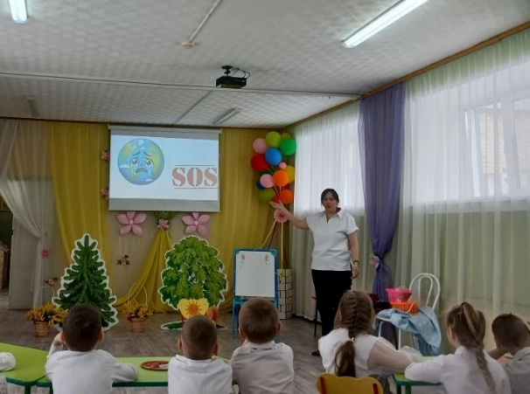

3 Задание «Экологические жалобы» (Анализ ситуаций)
Команды по очереди рассматривают на экране картинки «плохих» поступков. Задача — объяснить, почему это расстраивает Землю:
- Карточка 1: Человек моет машину в реке (грязная вода, гибель рыб).
- труба завода сливает черную воду в реку (гибель рыб
- Мальчик стреляет из рогатки в птицу (птицы — это «санитары» и «защитники» леса и сада. Они поедают вредных насекомых (гусениц, жуков), которые грызут листья на деревьях и портят наши яблоки и ягоды. Если мальчик прогонит или обидит птиц, вредителей станет слишком много, и деревья могут засохнуть.)
- Трубы заводов загрязняют воздух (Этот дым смешивается с облаками, и нам становится тяжело дышать. От него могут заболеть горло и легкие не только у людей, но и у птичек и зверей.)
- Красная книга. Красный цвет — это сигнал тревоги, как у светофора: «Стой! Остановись! Этим животным грозит опасность!». Туда записывают тех, кого нужно защищать в первую очередь: например, красивого амурского тигра, пушистого снежного барса или огромного белого медведя.
А теперь нужно выбрать те действия, которые помогут Земле «улыбнуться» (посадить дерево, закрыть кран с водой, сделать кормушку, выбросить фантик в урну.)

Капитан каждой команды формулирует одно главное правило: «Земля не будет грустить, если мы будем...» (не ломать, беречь, помогать).

Вопрос команде Муравьишки: что нужно живой природе, чтобы не погибнуть? (Ответ: Вода, воздух, тепло, питание).
Вопрос команде Светлячки: может ли живое существовать без неживого? (Ответ: нет, растениям нужна земля и солнце, рыбам — вода).
Эстафета «Рассели по домикам»
Реквизит: Два больших обруча на одном нарисовано улыбающееся солнце (неживая природа), на другом — зеленое дерево (живая природа). Также понадобятся карточки с изображениями объектов.
Правила: Дети по очереди подбегают к общему столу, берут одну карточку и должны положить её в правильный «домик».
Живая природа: грибы, цветы, птицы, рыбы, деревья, насекомые.
Неживая природа: песок, горы, дождь, звезды, снег, камни, вода.

4 Домашние задание
- Сюжет для «Муравьишек»: В лес пришел «турист-хулиган» (ребенок в кепке с рюкзаком), включил громкую музыку и раскидал фантики. Команда в зеленых галстуках «окружает» его, забирает магнитофон, дает в руки пакет для мусора и учит слушать пение птиц.
- Сюжет для «Светлячков»: Речка «загрустила» (ребенок накрыт голубой тканью, на которой лежат банки и пакеты). Команда «капелек» под музыку «ручейка» пробегает мимо, «очищает» речку (собирает мусор), и речка снова начинает «блестеть» (ребенок машет тканью).

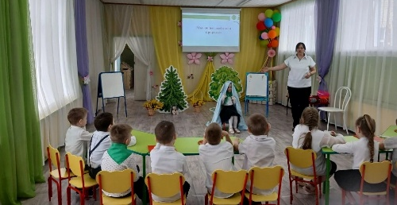

5 Конкурс капитанов
«Что сначала, что потом?» (на логику и знание циклов природы). Капитанам нужно расставить картинки в правильном хронологическом порядке и объяснить свой выбор.

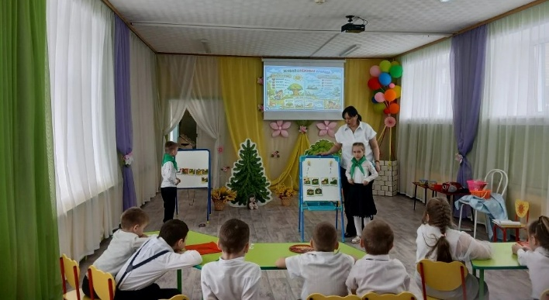

Воспитатель: «Посмотрите, какая необычная доска объявлений появилась у нас в зале! Оказывается, у лесных жителей тоже куча дел: кто-то ищет квартиру, кто-то меняет шубу, а кто-то просит о помощи. Я буду зачитывать текст, а команда, которая первой догадается, о ком речь, — поднимает руку

- «Ищу мастера по ремонту старых деревьев. Мой клюв очень крепкий, но работы в лесу слишком много!»
(Ответ: Дятел) Дятел — это зимующая (оседлая) птица. Он не улетает осенью в теплые края, а остается в наших лесах круглый год. Деревья часто страдают от жуков и личинок, которые прячутся глубоко под корой и медленно губят дерево. Обычные птицы не могут их достать. Но у дятла есть крепкий, острый клюв, похожий на долото. Он выстукивает ствол и по звуку безошибочно определяет, где прячется вредитель, после чего выдалбливает дырочку и съедает насекомое. Так он лечит деревья и спасает лес.
- «Меняю старую серую шубку на новую, теплую, белую. Смена гардероба — в связи с наступлением зимы!»
(Ответ: Заяц)
- «Помогу собрать запасы на зиму. Оплата — грибами и орехами. Просьба не беспокоить, когда я в дупле!»
(Ответ: Белка)
- «Срочно куплю будильник! Боюсь проспать весну в своей уютной берлоге».
(Ответ: Медведь)
- «Ищу надежную охрану для своего домика. Домик ношу всегда с собой, на спине». Панцирь — это не просто одежда, которую можно снять, а часть скелета черепахи. Он состоит из прочных костей и защищает её от врагов. В случае опасности большинство сухопутных черепах могут полностью спрятать голову, лапы и хвост внутрь своего «домика» Сухопутные черепахи обожают сочную траву, листья, овощи, фрукты и ягоды.
- Водные и морские черепахи чаще всего хищники: они ловят рыбку, мелких рачков, медуз и червяков.
- (Ответ: Улитка или Черепаха)
- «Приглашаю на вечерний концерт в камышах. Вход свободный, дресс-код — зеленый камуфляж».
(Ответ: Лягушка) У лягушек гладкая и всегда влажная кожа. Они умеют дышать не только легкими, но и прямо через кожу, поэтому им так важно не пересыхать! Зимой лягушки впадают в спячку (анабиоз), чтобы пережить холода. Поскольку они являются холоднокровными животными, температура их тела зависит от окружающей среды. Чтобы не замерзнуть насмерть, они используют удивительные природные механизмы.

Воспитатель: Наша планета — огромный наш дом,
Сколько прекрасного, дивного в нём!
Но есть в России такие места,
Где круглый год царит красота.
Там зверя не бьют, и цветы не срывают,
Как эти места у нас называют?
(Дети хором отвечают: «Заповедники!», «Национальные парки!»)
«Что такое заповедник?» Ребята, представьте, что природа — это огромный общий дом. Но есть в этом доме особенные "секретные комнаты", куда людям заходить нельзя, чтобы не напугать жильцов. Это и есть заповедники. Само слово произошло от слова "заповедь", то есть строгий запрет. Там животные и птицы чувствуют себя в полной безопасности, растят своих детенышей, а ученые бережно охраняют их покой!»
Что строго запрещено в заповеднике?
Заповедники создаются для того, чтобы полностью исключить хозяйственное влияние человека. Там нельзя:
- Охотиться на животных и ловить рыбу.
- Вырубать деревья и собирать любые растения (даже грибы и ягоды).
- Строить дома, дороги или заводы
Ведущий:
«Правильно! И сейчас мы проверим, насколько хорошо вы их знаете. Наш следующий конкурс называется "Чья это визитная карточка?". Я буду показывать вам фотографию знаменитого природного парка и зачитывать короткую подсказку. Ваша задача — по очереди назвать это место. За каждый правильный ответ команда получает по одному баллу. Итак, мы начинаем!»

1)Вопрос Команде… «Озеро Байкал» (Байкальский заповедник)
Подсказка: это самое глубокое и чистое озеро в мире. Вода в нем прозрачная как стеклышко, а в озере живет милый пушистый пресноводный тюлень — нерпа.
Вопрос к детям: Какое это озеро или как называется этот заповедник?
Ответ: Байкал.
2) Вопрос команде…Национальный парк «Лосиный Остров» — это удивительный природный уголок. Его главная суперсила в том, что это огромный настоящий дикий лес, который находится прямо внутри и около огромного города Москвы.
Какое огромное копытное животное с большими рогами дало название этому парку?
Ответ: Лось.
Вопрос-загадка: каких еще лесных зверей можно встретить в «Лосином острове»?
Ответ: Пятнистых оленей, кабанов, зайцев, лисиц и бобров.

3) «Полосатый хозяин тайги» (Дальневосточный или Уссурийский заповедник)
- Подсказка: В этом дальневосточном заповеднике живет самая большая, сильная и редкая кошка в мире. Она носит красивую оранжевую шубку в черную полоску и занесена в Красную книгу.
- Вопрос к детям: Какую редкую кошку здесь охраняют?
- Ответ: Амурский тигр.

4) Ледяное царство» (Большой Арктический заповедник)
- Подсказка: это самый северный и холодный заповедник. Там круглый год лежат снег и лед, а по сугробам бродит огромный хищник в белоснежной шубе.
- Вопрос к детям: Кто этот белый хозяин ледяного заповедника?
- Ответ: Белый медведь.

- Дорогие ребята! Сегодня мы увидели настоящий праздник! Команда «Светлячки»
- была самой веселой и дружной, а команда «Муравьишки» поразила нас своими знаниями о животных! Поэтому сегодня победила ДРУЖБА!»

«Общий флешмоб»
. Все команды и зрители встают в круг.
Танец-повторялка под веселую песню (например, «У жирафа пятна, пятна...» Железновой,

